**INSTITUTO DE EDUCACIÓN SUPERIOR TECNOLÓGICO**

**CIBERTEC**

**PROYECTO:**

*Concurso Interno de Personal*

**DOCENTE:**

*Walter Rafael Santos Ccerhuayo*

**CICLO:**

*4°*

**Sesión:**

*T4NB*

**SEMESTRE:**

*2022-II*

**NOMBRE DEL COORDINADOR:**

*i202010220(Briceño Rosas, Andres Alberto)*

*<i202010220@cibertec.edu.pe>;*

**NOMBRE DE LOS INTEGRANTES:**

*i202015894 (Bolaños Rodríguez, Henrry) <i202015894@cibertec.edu.pe>;*

*i202010568 (Villar Gamión, Leonardo Alain) <i202010568@cibertec.edu.pe>;*

*i202012083 (Tullume Prado, Manuel Edwin) <i202012083@cibertec.edu.pe>;*

*i202010220(Briceño Rosas, Andres Alberto)*

*<i202010220@cibertec.edu.pe>;*

**INDICE**

1.1. Resumen 3

1.2. Introducción 3

1.3. Diagnóstico 3

1.4. Objetivos 3

1.5. Justificación del Proyecto 3

1.6. Definición y alcance 4

1.7. Productos y entregables 6

1.8. Bibliografía 33

# Resumen

Implementaremos un sistema que automatice algunas actividades del procedimiento de la SMV (PRO-GRE-RHH-035) Concurso Interno de Personal como la creación de la convocatoria y la gestión de sus filtros

# Introducción

Nuestro sistema abarcará el mantenimiento (CREATE, READ, UPDATE AND DELETE) del postulante y de diferentes convocatorias, cada postulante podrá registrarse en una o varias convocatorias y cada convocatoria tendrá una o varias pruebas de conocimiento. El sistema también abarca la creación de esta última. También abarcara la evaluación y publicación de la prueba curricular y las pruebas de conocimientos

Todo esto con el fin de poder automatizar los procesos que, anteriormente eran realizados en físico, lo cual retardaba mucho más el proceso entero (PRO-GRE-RHH-035).

# Diagnóstico

En el ámbito Económico nuestro sistema logrará aumentar el rendimiento de la empresa solicitante, ya que esta permanecerá durante menos tiempo con falta de trabajadores.

En el ámbito Social nuestro sistema permitirá una mayor eficiencia para la búsqueda de puestos de trabajo o mejoras de puesto en los trabajadores de una empresa.

En el ámbito Ecológico nuestro sistema ayudar en la reducción del uso de papel ya que, muchos de los procesos que antes se hacían en papel, ahora se harán de manera virtual

# Objetivos

obj1.- Aumentar el rendimiento de la empresa en un 15% en comparación al primer semestre del 2022

obj2.- Reducir las pérdidas económicas en impresión de hojas en un 17% en comparación al primer semestre del 2022

# Justificación del Proyecto

Nuestro proyecto traerá beneficios a la empresa en el sector económico reduciendo el gasto en impresiones, aumentará el rendimiento en esta mediante la inmediata y rápida búsqueda de nuevo personal.

**Los beneficiarios directos** Todas las personas relacionadas directamente con la empresa (gerente general, empleados, jefes de área, etc.), así también como los postulantes ya que a estos les afectara de manera directa nuestras mejoras implementando el sistema

**Los beneficiarios indirectos** Los clientes de la empresa se verán beneficiados ya que la empresa tendrá un mejor rendimiento por ofrecer a sus clientes

# Definición y alcance

Nuestro sistema lo utilizaran 3 personas. La primera será el jefe de la Unidad de Recursos Humanos quien tendrá que crear la convocatoria y dentro de esta crear la prueba de conocimiento; también podrá actualizar y eliminar las convocatorias creadas de ser necesario.

La segunda persona que podrá utilizar nuestro sistema será el postulante quien podrá registrarse a nuestro sistema y también a una convocatoria y con esta última tendrá que enviar su CV y realizar la prueba de conocimientos, también podrá editar sus propios datos o eliminarse del sistema

Y la última persona será el profesional encargado del proceso de selección de personal de la Unidad de Recursos Humanos quien tendrá que calificar CV y publicar los resultados de esta como también de la prueba de conocimientos

PRECEDIMIENTO CONCURSO INETRNO DE PERSONAL

FLUJO BASICO

1. El caso de uso comienza cuando el jefe de la unidad de RRHH crea una convocatoria para los postulantes en la interfaz "crear convocatoria" de la página Web.

2. El jefe de la unidad de RRHH crea una o muchas pruebas de conocimiento ligadas a una convocatoria.

3. El postulante, en la interfaz "Registrarme en convocatoria", se registrará a una o muchas convocatorias además enviará su CV.

4. EL profesional encargado del procedimiento de selección del personal de la unidad de RRHH revisa el cv enviado por el postulante y lo califica.

5. EL profesional encargado del procedimiento de selección del personal de la unidad de RRHH publica la calificación de los CV en el intranet.

6. El postulante revisara la aprobación de la calificación de su CV.

7. El postulante realizara la o las pruebas de conocimiento respectivas de su convocatoria

8. EL profesional encargado del procedimiento de selección del personal de la unidad de RRHH recibe y califica las pruebas de conocimientos.

9. EL profesional encargado del procedimiento de selección del personal de la unidad de RRHH publica el puntaje de la prueba de conocimientos en el intranet.

10. El postulante revisará la aprobación de la o las pruebas de conocimiento ligadas a su convocatoria

11. E postulante esperara la llamada del jefe de RRHH

11. El jefe de la unidad de RRHH, previa revisión de los puntajes de las pruebas de conocimiento se comunicará con los postulantes que pasaron los filtros para organizar entrevistas.

SUB-FLUJO

1.1 Si al crear la convocatoria se presentan errores esta se podrá actualizar.

2.1 Si al crear la prueba de conocimiento se presentan errores esta se podrá actualizar.

2.2 Si se crean más de 1 prueba de conocimiento, el postulante obligatoriamente tendrá aprobar todas las pruebas de conocimiento para seguir en el proceso de postulación.

3.1 Si el postulante lo desea podrá cancelar su postulación.

6.1 Si el postulante no aprueba en la calificación de su CV queda descalificado del proceso de postulación.

9.1 Si el postulante no aprueba todas las pruebas de conocimiento queda descalificado del proceso de postulación.

PRECONDICIONES

1. Todas las personas que usarán el sistema deberán loguearse en él, con su usuario y contraseña, para poder utilizarlo. En caso de los postulantes, deberán registrarse para luego poder loguearse.

2. Listados disponibles de convocatorias, postulantes, CV´s y pruebas de conocimiento.

POST CONDICIONES

1. En el sistema quedara registrado las nuevas convocatorias, los postulantes, CV´s y las pruebas de conocimientos

2. En el sistema quedara actualizado el registro de las Convocatorias, los postulantes, CV´s y las pruebas de conocimientos

# Productos y entregables

Presenta los productos desarrollados para el proyecto según la especificación y alcance del proyecto. Los GUI son bocetos que estará en constante cambio según lo amerite en cuanto a estructura, pero no a funcionalidad.

Matriz de Actividades vs Requisitos Funcionales del CUN1

Matriz de Actividades vs Requisitos Funcionales del CUN

Matriz de Actividades vs Requisitos Funcionales del CUN3

Diagrama de Actividades del CUN2



Matriz de Actividades vs Requisitos Funcionales del CUN2 Mejorado

Diagrama de Actividades del CUN2 Mejorado



Diagrama Entidad Relacion

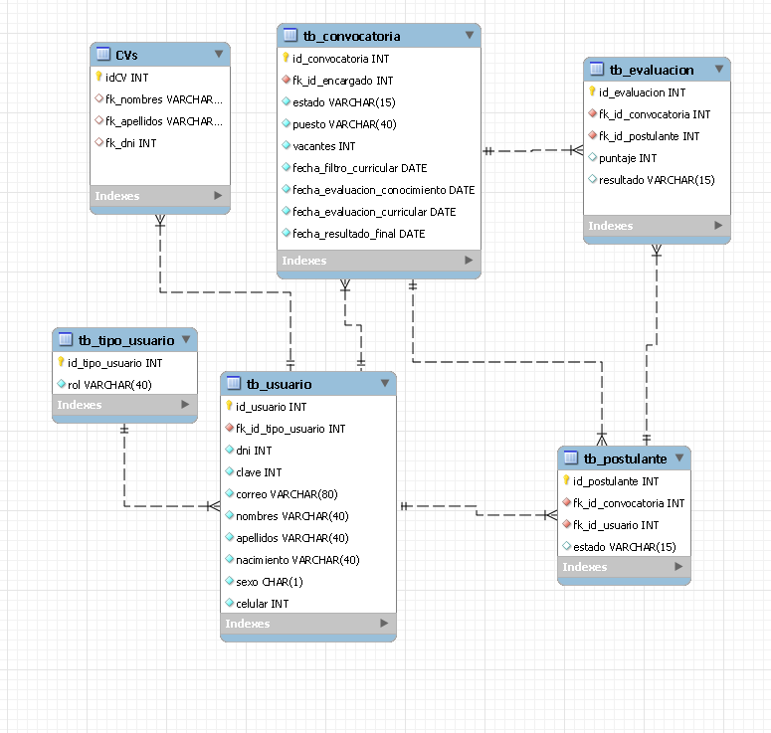

Modelo de Análisis

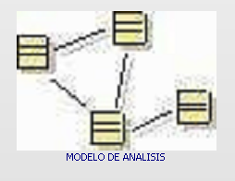

Arquitectura de Analisis

Diagrama General de Casos de Uso

Diagrama de Casos de Uso según Analisis

Especificacion de Caso de Uso de Crear Convocatoria

ESPECIFICACION DEL CASO DE USO DE SISTEMA: Crear Convocatoria

Flujo Básico:

1.El caso de uso inicia cuando el jefe de la Unidad de RRHH selecciona la

opción "Convocatorias" en la interfaz del menú principal

2.El sistema muestra la interfaz "Mantener Convocatoria" con la lista de

convocatorias con los campos: ID, Nombre , Área, Pruebas de Conocimiento, Fecha de Inicio, Fecha de Fin . Además, muestra las opciones:

Agregar Convocatoria, Actualizar Convocatoria.

3.Si el jefe de la Unidad de RRHH elije una convocatoria

a. Si elige "Actualizar" ver el Subflujo Actualizar Convocatoria.

b. Si elige "Desactivar" ver el Subflujo Desactivar Convocatoria.

4.Si el jefe de la Unidad de RRHH no elige una convocatoria

a. Si elige "Agregar" ver el Subflujo Agregar Convocatoria.

a.1 Si elige "Crear Prueba" ver el SubFlujo Agregar Prueba de Conocimientos

5.El jefe de la Unidad de RRHH selecciona "Salir" y el caso de uso finaliza.

SubFlujos:

1. Agregar Convocatoria

1.1. El sistema muestra la interfaz "CONVOCATORIA" con los siguientes

campos: ID (Solo lectura), Nombre, área, Pruebas de Conocimiento (botón Crear Prueba + combo box), Fecha de Inicio, Fecha de Fin. Además, muestra las opciones: Aceptar y Cancelar.

1.2. El jefe de la Unidad de RRHH ingresa los datos de la convocatoria.

1.3. El jefe de la Unidad de RRHH selecciona la opción Aceptar.

1.4. El sistema valida los datos ingresados.

1.5. El sistema genera un nuevo Código de convocatoria y muestra el

el mensaje "Convocatoria creada con Código Nro. COxxxxx".

1.6. El jefe de la Unidad de RRHH cierra la interfaz CONVOCATORIA y

regresa a la interfaz MANTENER CONVOCATORIA con la lista de

convocatorias actualizadas y el SubFlujo finaliza.

2. Actualizar Convocatoria

2.1. El sistema muestra los datos de la convocatoria seleccionada en la

interfaz CONVOCATORIA. Además muestra las opciones:

Aceptar y Cancelar.

2.2. El jefe de la Unidad de RRHH actualiza los datos del cajero.

2.3. El jefe de la Unidad de RRHH selecciona la opción aceptar.

2.4. El sistema valida los datos ingresados del cajero.

2.5. El sistema muestra el mensaje "Convocatoria actualizada

satisfactoriamente".

2.6. El jefe de la Unidad de RRHH cierra la interfaz CONVOCATORIA y

regresa a la interfaz MANTENER CONVOCATORIA con la lista de

convocatorias actualizadas y el SubFlujo finaliza.

4. Agregar Prueba de Conocimiento

1.1. El sistema muestra la interfaz "PRUEBA DE CONOCIMIENTOS". Además, muestra las opciones: Aceptar y Cancelar.

1.2. El jefe de la Unidad de RRHH ingresa los datos de la Prueba de Conocimiento.

1.3. El jefe de la Unidad de RRHH selecciona la opción Aceptar.

1.4. El sistema valida los datos ingresados.

1.5. El sistema genera un nuevo código de Prueba de Conocimiento y muestra el

el mensaje "Convocatoria creada con código Nro. COxxxxx".

1.6. El jefe de la Unidad de RRHH cierra la interfaz PRUEBA DE CONOCIMIENTOS y

regresa a la interfaz CONVOCATORIA con el combo box de la lista de

pruebas de conocimiento actualizada y el SubFlujo finaliza.

Flujos Alternativos:

1. Datos de la Convocatoria inválidos

Si los datos ingresados son nulos o inválidos, tanto en el SubFlujo Agregar como

en Actualizar Convocatoria, el sistema muestra el mensaje: "Se han encontrado

datos inválidos" y los SubFlujos continúan en el paso 2.

Precondiciones:

1. El jefe de la Unidad de RRHH esta logueado en el sistema.

2. Lista disponible de Convocatorias

Postcondiciones:

1. En el sistema quedara registrado la nueva Convocatoria

2. En el sistema quedara actualizado el registro de la Convocatoria.

3. En el sistema quedara desactivada la Convocatoria.

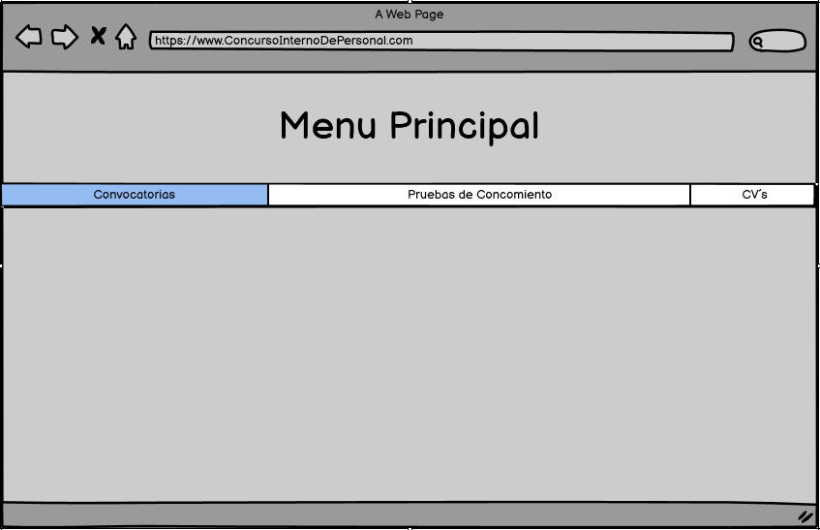

Diagrama de Clases del CU Crear Convocatoria

Diagrama de Comunicaión del CU Crear Convocatoria

Especificacion de Caso de Uso de Registrarse en una Convocatoria

Especificación del caso de uso Registro en convocatoria

1.-Descripción:

El caso de uso permitirá el registro de los postulantes para cierta convocatoria elegida por ellos y creada para los postulantes que cumplan con los conocimientos

y requisitos que solicita, el profesional encargado del proceso de selección de personal de la unidad de RRHH.

2.-Actor(es)

Postulante

3.-Flujo de Eventos

3.1 Flujo Básico

1. El caso de uso comienza cuando un postulante selecciona “ingresar” en la interfaz del menú

principal. de la página Web "LOGIN"

2. El sistema muestra la interfaz “Concurso interno” con los siguientes campos:

• Selección de convocatoria: Lista desplegable de los procesos vigentes.

• Área.

• ID de convocatoria.

• Pruebas

Datos del postulante:

• DNI ingresado de la tabla Reniec (nombre, apellido

paterno, apellido materno, fecha de nacimiento sexo y edad)

• Domicilió: Lista despegable de los tipos de vías (Avenida, Calle, Jirón, Pasaje, alameda,

malecón, ovalo, parque. etc.), dirección, lista desplegable de zonas. nombre de zona, departamento, provincia y distrito

• Datos del contacto: teléfono celular

• Correo electrónico

Estos Datos serán autor rellenados una vez se coloque su usuario en la interfaz "LOGIN"

• Curriculum Vitae: En esta opción el postulante adjuntara su CV actualizado para ser evaluado.

Además de las opciones actualizar DATOS y SALIR

3. Al seleccionar la opción enviar CV lo llevará a una nueva interfaz, donde se verá el estado:

• En proceso de revisión.

• Aceptado

• Rechazado

4. Si el CV fue aprobado se activará la opcion "PRUEBA DE CONOCIMIENTO"

5. El postulante será redirigido a la interfaz "PRUEBA"

6. El postulante completará las preguntas así ganadas en la prueba de conocimiento, una vez terminada la prueba presionará la opción ENVIAR PRUEBA DE CONOCIMIENTO

7. El sistema muestra mensaje: “Postulación Generada”.

8. El postulante solicita “Salir”, se cierra la interfaz y el caso de uso finaliza.

3.2.-SUBFLUJO

3.3 Flujo Alternativos

2.1 Si el postulante desea editar datos equivocados, procede presionar la opción ACTUALIZAR.

3.1 Si el CV del postulante muestra la opción RECHAZADO el proceso se finaliza.

7.1 Si el sistema no genera el mensaje de numero de ficha generada, se mostrará un error de

campo invalido para que se proceda con el cambio

4.-Precondiciones

1. El Postulante del proceso de registro de convocatoria está identificado en el sistema

2. Los Datos serán autor rellenados una vez se coloque su usuario en la interfaz "LOGIN"

5.-Poscondiciones

1.-En el sistema Quedará Guardado el registro de convocatoria

2.-En el sistema Quedará Guardado los datos del postulante

3.-En el sistema Quedará Guardado las pruebas de conocimiento

GUI´S DE MANUEL

Diagrama de Clases del CU Registrarse a una Convocatoria

Diagrama de comunicación del Caso de Uso Registrase a una Convocatoria

Especificación de Caso de Uso Calificar CV's

Especificación del caso de uso Calificar CV

1.-Descripción:

El caso de uso permitirá filtrar los Cv correctos de los postulantes que se postulan para

cierta convocatoria elegida por ellos y creada para los postulantes que cumplan con los conocimientos

y requisitos que solicita, el profesional encargado del proceso de selección de personal de la unidad de RRHH,

es encargado de solicitar, filtrar y subir los cv correctos de los postulantes.

2.-Actor(es)

El profesional encargado del proceso de selección de personal de la unidad de RRHH

3.-Flujo de Eventos

3.1.- Flujo Básico

3.1.1. El caso de uso inicia cuando El profesional encargado del proceso de selección de personal de la unidad de RRHH selecciona la opción CV´s en la interfaz del menú principal.

3.1.2. El sistema muestra la interfaz "CV's" con el listado, por convocatoria, de todos los CV´s. Ademas de los botones Calificar CV’s y Regresar

3.1.3. El profesional encargado del proceso de selección de personal de la unidad de RRHH, selecciona una Convocatoria

a. Sí elige Calificar CV’s ver SubFlujo Calificar CV’s

3.2.-SUBFLUJO

3.2.1.- Calificar CV’s

3.2.1.1. El sistema muestra la interfaz "CV´s", con 2 listados: el listado de todos los CV´s de la convocatoria elegida sin revisar y a la izquierda los revisados.

Ademas muestra las opciones descargar CV, Aprobar CV, Desaprobar CV, Publicar Resultados, Descalificar CV y Regresar.

3.2.1.2. El profesional encargado del proceso de selección de personal de la unidad de RRHH elige la opción descargar CV.

3.2.1.3. El profesional encargado del proceso de selección de personal de la unidad de RRHH revisa y califica el CV.

3.2.1.4. El profesional encargado del proceso de selección de RRHH, presiona "Aprobar CV".

3.2.1.5.-El profesional encargado del proceso de selección de personal de la unidad de RRHH realizará la acción 3.2.1.2. y 3.2.1.3. hasta acabar con todos los CV´s

3.2.1.6.-El profesional encargado del proceso de selección de personal de la unidad de RRHH presionará la opción Publicar Resultados y termina el caso de uso.

3.3 Flujo Alternativos

3.3.1. Si El profesional encargado del proceso de selección de personal de la unidad de RRHH, selecciona regresar, en el punto 3.1.2, el caso de uso finaliza.

3.3.2. Si El profesional encargado del proceso de selección de personal de la unidad de RRHH, en el punto 3.2.1.4, el CV revisado obtuvo nota descalifico, retorna al paso 3.2.1.3. hasta obtener el paso 3.3.3.

3.3.3. Si El profesional encargado del proceso de selección de personal de la unidad de RRHH, en el punto 3.2.1.4, el CV revisado obtuvo nota califico, retorna al paso 3.2.1.3. hasta obtener la totalidad de CV’s calificadas y continuar el proceso.

3.3.4. Si El profesional encargado del proceso de selección de personal de la unidad de RRHH, se equivoca en calificar un CV, presiona "Descalificar CV".

3.3.3.1. El CV descalificado volverá a la lista número 3.3.1 se vuelve reanuda el proceso en el punto 3.2.1.3.

3.3.4. Si El profesional encargado del proceso de selección de personal de la unidad de RRHH, presiona en Salir finaliza el caso de uso.

4.-Precondiciones

4.1.-El profesional encargado del proceso de selección de personal de la unidad de RRHH está identificado en el sistema

4.2.-Lista disponible de CV´s

5.-Poscondiciones

5.1.-En el sistema Quedará Guardado el Calificado

5.2.-En el sistema Quedará Guardado el Descalificado

Diagrama de Clases del Caso de Uso Calificar CV's

Diagrama de Comunicación del Caso de Uso Calificar CV's

Especificación de Caso de Uso Calificar Pruebas de Conocimiento

1.-Descripcion:

El caso de uso permite revisar y las pruebas de conocimiento

realizadas en una convocatoria, calificarlas y publicar los resultados en la intranet

2.-Actor(es):

El profesional encargado del proceso de selección de personal de la unidad de RRHH

3.-Flujo de Eventos:

3.1.-Flujo Básico

3.1.1. El caso de uso inicia cuando El profesional encargado del proceso de selección de personal de la unidad de RRHH, selecciona la opción Pruebas de conocimiento en la interfaz del menú principal.

3.1.2. El sistema muestra la interfaz "Pruebas de Conocimiento" con el listado, por convocatoria, de todas las pruebas. Ademas de los botones Calificar Pruebas y Regresar.

3.1.3. El profesional encargado del proceso de selección de personal de la unidad de RRHH selecciona una Convocatoria.

a. Sí elige Calificar Pruebas ver SubFlujo Calificar Pruebas.

3.2.-SubFlujos

3.2.1. Calificar Pruebas

3.2.1.1. El sistema muestra la interfaz "Pruebas", con 2 listados: listado de todas las pruebas de la convocatoria elegida sin revisar y a su derecha las revisadas.

Ademas muestra las opciones Calificar, Descalificar, Publicar y Regresar.

3.2.1.2. El profesional encargado del proceso de selección de personal de la unidad de RRHH, selecciona una prueba del listado de las pruebas sin calificar.

3.2.1.3. El profesional encargado del proceso de selección de personal de la unidad de RRHH, presiona en Calificar.

3.2.1.4. El sistema muestra la interfaz "Calificar Prueba" con las preguntas de la prueba y las respuestas dadas por el postulante y los datos del postulante.

Ademas de un txt box para insertar la nota y los botones Guardar y Regresar.

3.2.1.5. El profesional encargado del proceso de selección de personal de la unidad de RRHH, revisa y califica la prueba.

3.2.1.6. El profesional encargado del proceso de selección de personal de la unidad de RRHH, presiona el botón Guardar.

3.2.1.7. El sistema regresa a la interfaz "Pruebas" con los 2 listados actualizados.

3.2.1.8. El profesional encargado del proceso de selección de personal de la unidad de RRHH, realiza desde la acción 3.2.1.2. hasta la 3.2.1.6. hasta que no queden pruebas en el primer listado.

3.2.1.9. El profesional encargado del proceso de selección de personal de la unidad de RRHH, presiona el botón Publicar y termina el caso de uso.

3.3.-Flujo Alternativos

3.3.1. Si El profesional encargado del proceso de selección de personal de la unidad de RRHH selecciona regresar, en el punto 3.1.2, el caso de uso finaliza.

3.3.2. Si El profesional encargado del proceso de selección de personal de la unidad de RRHH se equivoca en calificar una prueba, presiona "Descalificar" en la interfaz "Pruebas", previa selección de la prueba.

3.3.2.1 La prueba descalificada volverá al listado número 3.3.1. y el caso de uso se reanuda en el punto 3.2.1.2

4.-Precondiciones:

4.1. El profesional encargado del proceso de selección de personal de la unidad de RRHH está identificado en el sistema

4.2. Lista disponible de Pruebas.

5.-Postcondiciones:

5.1. En el sistema quedará guardado las pruebas calificadas

5.2. En el sistema quedará guardado las pruebas descalificadas

Diagrama de Clases del Caso de Uso Calificar Pruebas de Conocimiento

Diagrama de Comunicación del Caso de Uso Calificar Pruebas de Conocimiento

Modelo de Diseño

Diagrama de Capas

Diagrama de Clases de Diseño del Caso de Uso Crear Convocatoria

Diagrama de Secuencia del Caso de Uso Crear Convocatoria

Diagrama de clases de Diseño del Caso de Uso Registrarse a una Convocatoria

Diagrama de Secuencia del Caso de Uso Registrarse a una Convocatoria

Diagrama de clases de Diseño del Caso de Uso Calificar CV´s

Diagrama de Secuencia del Caso de Uso Calificar CV's

Diagrama de clases de Diseño del Caso de Uso Calificar Pruebas de Conocimiento

Diagrama de Secuencia del Caso de Uso Calificar Pruebas de Conocimiento

Conclusiones

* La utilización de la tecnología, de manera correcta, puede mejorar la eficiencia y la efectividad de procedimientos largos logrando grandes beneficios para la empresa
* La utilización de un sistema ligado a una base de datos ocasionará un mejor manejo de toda la información de esta.
* La utilización de la tecnología ayudará al futuro del mundo gracias a sus beneficios referidos al medio ambiente

Recomendaciones

* La utilización de la tecnología, de manera correcta, puede mejorar la eficiencia y la efectividad de procedimientos largos logrando grandes beneficios para la empresa
* La utilización de un sistema ligado a una base de datos ocasionará un mejor manejo de toda la información de esta.
* La utilización de la tecnología ayudará al futuro del mundo gracias a sus beneficios referidos al medio ambiente

# 1.8. Bibliografía

<https://cibertec.blackboard.com/>

<https://code.visualstudio.com/>

<https://gomockingbird.com/projects/n5lyifh/TnMd3U>

<https://www.figma.com/>

<https://color.adobe.com/es/explore>

<https://www.awwwards.com/>

<https://www.wix.com/>:

https://es.wikipedia.org/wiki/Adobe_Premiere_Pro

https://es.wikipedia.org/wiki/SAI_(software)

https://es.wikipedia.org/wiki/Adobe_Animate_CC

<https://www.agenciamarketingdigital.co/importancia-de-la-creatividad-en-las-redes-sociales/>

<https://color.adobe.com/es/create/color-wheel>

<https://www.dafont.com/>

<https://www.fontsquirrel.com/>

<https://www.freepik.es/home>

<https://www.behance.net/>

<https://www.adsoftheworld.com/>

<https://www.pexels.com/es-es/>

<https://www.flaticon.es/>

<https://aleph.org.mx/que-es-la-vectorizacion-y-para-que-sirve>

Balsamiq wireframes.exe

MySQL WorkBench 8.0.exe

Navicad Data Modeler 3.exe